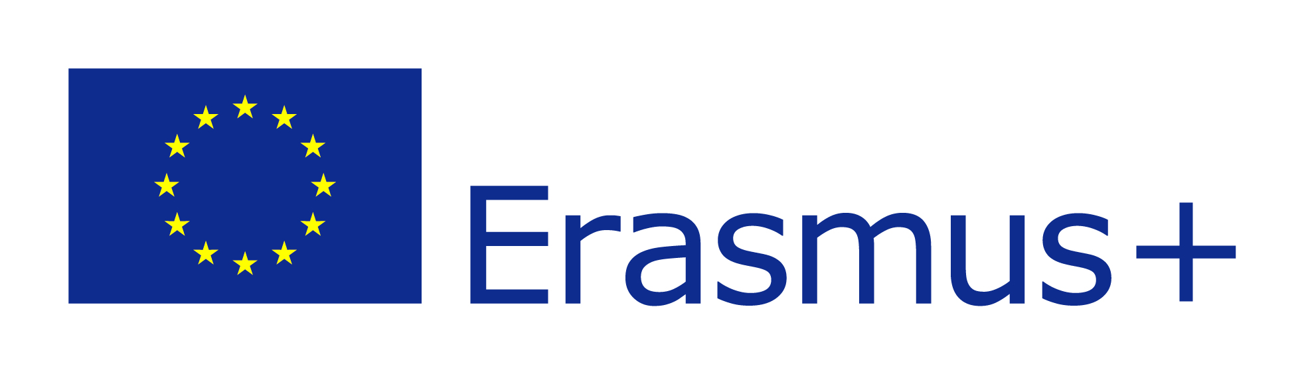
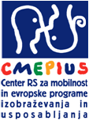

Ključni ukrep 1 - Učna mobilnost posameznikov

Zahtevek za spremembo sporazuma 2014

Opomba: Elektronska različica je na voljo na
[http://www.erasmusplus.si/dokumentacija/pogodbena-dokumentacija-razpis-erasmus-2014/].

Številka sporazuma:  Številka zadeve: |  |  | Obdobje trajanja sporazuma:
Razpisno leto: |  |  | Trajanje projekta: (meseci)
Naziv institucije prijaviteljice:
Uradni pravni zastopnik
institucije prijaviteljice:
Predhodni dodatki k sporazumu |  | NE: |  |  | DA: |  | Število dodatkov:

IZJAVA O USTREZNOSTI

Spodaj podpisani potrjujem, da so vsi podatki v tem dokumentu po mojem najboljšem vedenju resnični in skladni z zahtevano spremembo sporazuma. Podane informacije v zahtevku so bile potrjene s strani odgovornih oseb partnerjev konzorcija.

...........................................................................................................………………………………………………………
(Originalni podpis uradnega pravnega zastopnika organizacije oz. podpis osebe, ki je podpisala sporazum o dotaciji in žig organizacije (če ga uporabljate)

Ime in priimek uradnega pravnega zastopnika

institucije:

Delovno mesto / Funkcija v organizaciji:
Kraj in datum:

Skeniran podpisan zahtevek je treba poslati na elektronski naslov nacionalne agencije:
erasmusplus-ka1@cmepius.si
ali po pošti na: CMEPIUS, Ob železnici 30a, 1000 Ljubljana

VSEBINA DODATKA K SPORAZUMU

Dodatek k sporazumu je predmet pisne prošnje, datirane in podpisane s strani odgovorne osebe pogodbenika oz. koordinatorja projekta. Dodatek je tudi predmet formalne obravnave s strani nacionalne agencije. Vsaka sprememba mora biti odobrena v naprej!

Po izpolnitvi ustreznih delov zahtevka za spremembo sporazuma tega natisnite, podpišite, datirate in skupaj z zahtevanimi dodatki pošljite po navadni pošti na nacionalno agencijo. Zahtevek za spremembo sporazuma z vsemi dodatki lahko pošljete tudi skenirano na elektronski naslov erasmusplus-ka1@cmepius.si.

Sprememba sporazuma je veljavna šele po odobritvi in podpisu dodatka k sporazumu s strani nacionalne agencije.

Zahtevek za dodatek k sporazumu (vključujoč predhodne dodatke k sporazumu) zadeva eno ali več spodaj navedenih postavk (prosimo, označite ustrezna okenca):

A – Sprememba naziva institucije

B – Sprememba številke bančnega računa

C – Sprememba trajanja projekta

D – Zahtevek za prenos sredstev med postavkami/spremembe prenosov med postavkami

V primeru spremembe osebe - koordinatorja projekta, spremembe odgovorne osebe (pravnega zastopnika organizacije) ali spremembe naslova/sedeža organizacije podpisnice sporazuma dodatek k sporazumu ni potreben. V omenjenih primerih pošljite obvestilo o spremembi na elektronski naslov skrbnika projekta.

A. Sprememba naziva institucije

Prosimo, navedite nov naziv institucije

A. 1 – Sprememba naziva institucije
Naziv institucije
Matična številka
Vrsta organizacije
Ali je organizacija javna?
Ali je organizacija neprofitna?

Podatke obvezno popravite tudi na portalu za udeležence (URF portalu)!

B. Sprememba številke bančnega računa

PODATKI O BANČNEM RAČUNU

Prosimo, priložite izpolnjen in podpisan obrazec Finančna identifikacija.

Prosimo, navedite razloge za spremembo bančnega računa. Prosimo vpišite novo št. bančnega računa.

C. Sprememba trajanja projekta

TRENUTNO TRAJANJE PROJEKTA

Začetek projekta (dd/mm/llll)
Zaključek projekta (dd/mm/llll)
Skupno trajanje projekta v mesecih

PODALJŠANJE TRAJANJA PROJEKTA

na 24 mesecev

Razlogi za spremembo trajanja projekta (največ pol strani)

D. Zahtevek za prenos sredstev med postavkami/spremembe prenosov med postavkami
Za pogodbeno dovoljene prenose zapisane v členu »I.3.2 Prenos med posameznimi postavkami proračuna brez dodatka k sporazumu« Sporazuma o dotaciji za pogodbeno leto 2015 dodatek k sporazumu ni potreben, zato zahtevka v tem primeru ne izpolnjujete.

Prenos: Želeli bi zaprositi za prenos sredstev iz postavke na postavko v višini .
Razlogi za prenos sredstev med postavkami (največ pol strani)

Izpolni nacionalna agencija

Datum prejema vloge:

Obravnava zahtevka za spremembo sporazuma

Predlagana sprememba projekta vodi v spremembo pogodbe : DA NE

Sprememba:
se odobri
se ne odobri
se odobri delno

Obrazložitev:

Nadaljnji postopki:
odgovorna oseba za finance pripravi in pošlje dodatek k sporazumu
skrbnik pogodbe obvesti pogodbenika o rešitvi vloge

Datum:_______________
Podpis skrbnika pogodbe:__________________

Podpis Vodje E+ :______________________

Relevantno le za prijavo s strani konzorcija.
Skrbnik sporazuma vas bo po e-pošti obvestil o prejemu zahtevka, v roku 30 dni pa lahko pričakujete odločitev nacionalne agencije v zvezi z zahtevkom.

